Nombre: Luis Fernando Pérez González

Profesor: Marco Antonio Martinez Quintana

Grupo: 35

Materia: Fundamentos de Programación

Universidad Nacional Autónoma de México

Facultad de Ingeniería

25/08/19

Reporte de practica N°2:

GNU/Linux

Objetivos:

Conocer la importancia del sistema operativo de una computadora, así como sus funciones. Explorar un sistema operativo GNU/Linux con el fin de conocer y utilizar los comandos básicos en GNU/Linux.

Actividades:

1. Iniciar sesión en un sistema operativo GNU/Linux y abrir una “terminal”
2. Utilizar los comandos básicos para navegar por el sistema de archivos.
3. Emplear comandos para manejo de archivos.

Resultados:

Para la práctica tenemos que abrir la terminal.

Una vez ahí, anotamos los siguientes comandos que son referenciados en las siguientes imágenes:

* ls

Comando para ver el listado de carpetas

* ls .
* ls ..

Comando para buscar la carpeta padre

* ls ../..

Es la carpeta padre del padre

* Clear

Sirve para limpiar el listado de comandos

* ls /

Abre el listado de las opciones disponibles

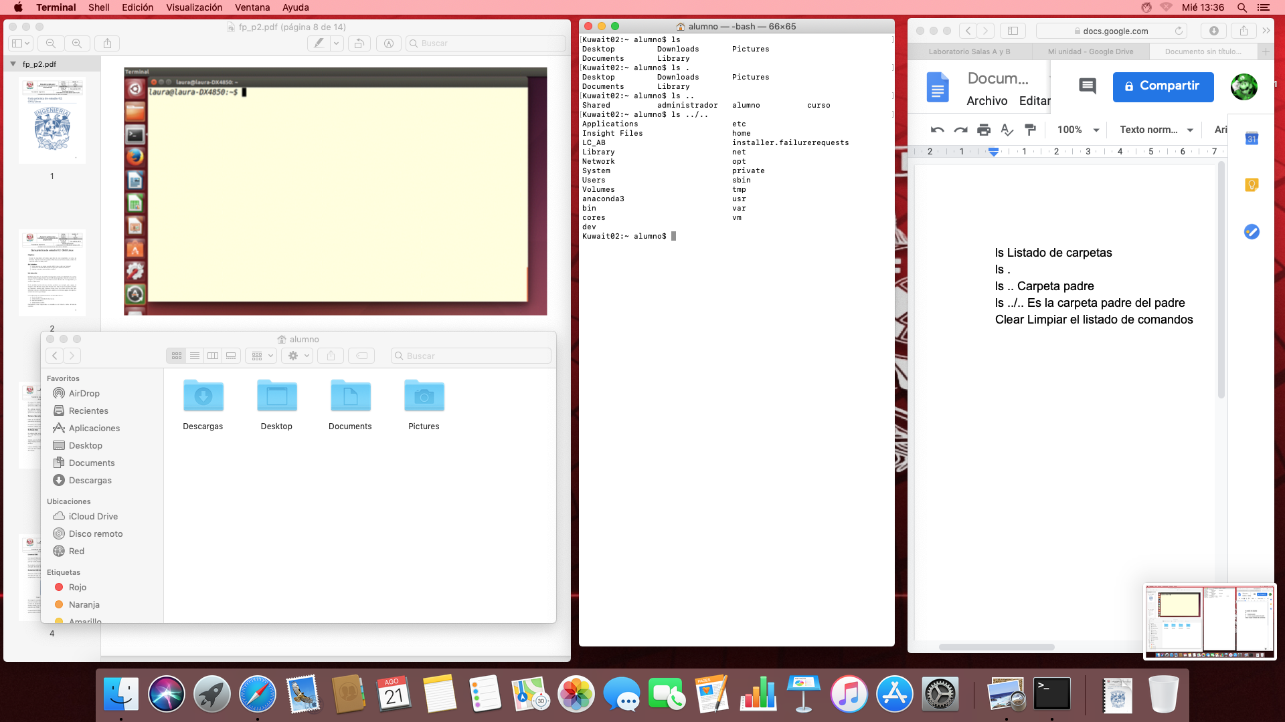

* Home
* Abre home, pero al no haber nada, no indica nada
* ls -l

Son los elementos de la carpeta padre especificando sus elementos.

(d de directorio, l de que se puede leer, w de que se puede escribir y x de que se puede ejecutar)

* ls -l ..

Es la lista de la carpeta padre

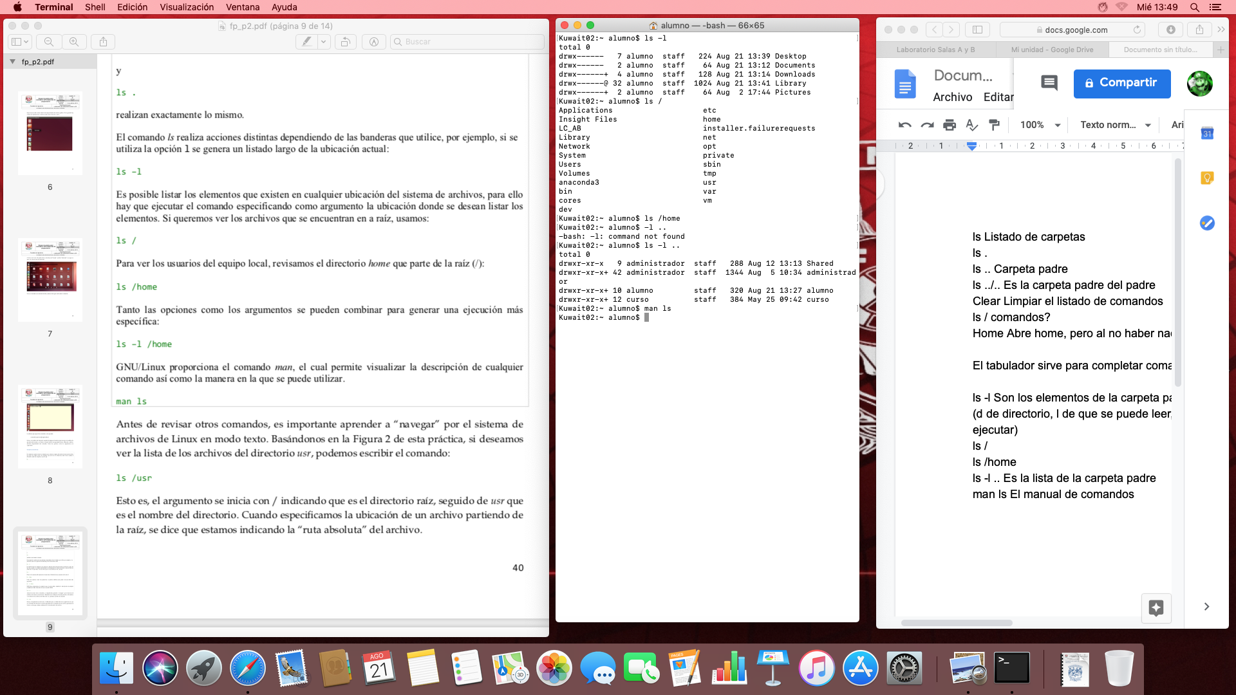

* man ls

Es el manual de comandos (presiona q para salir)

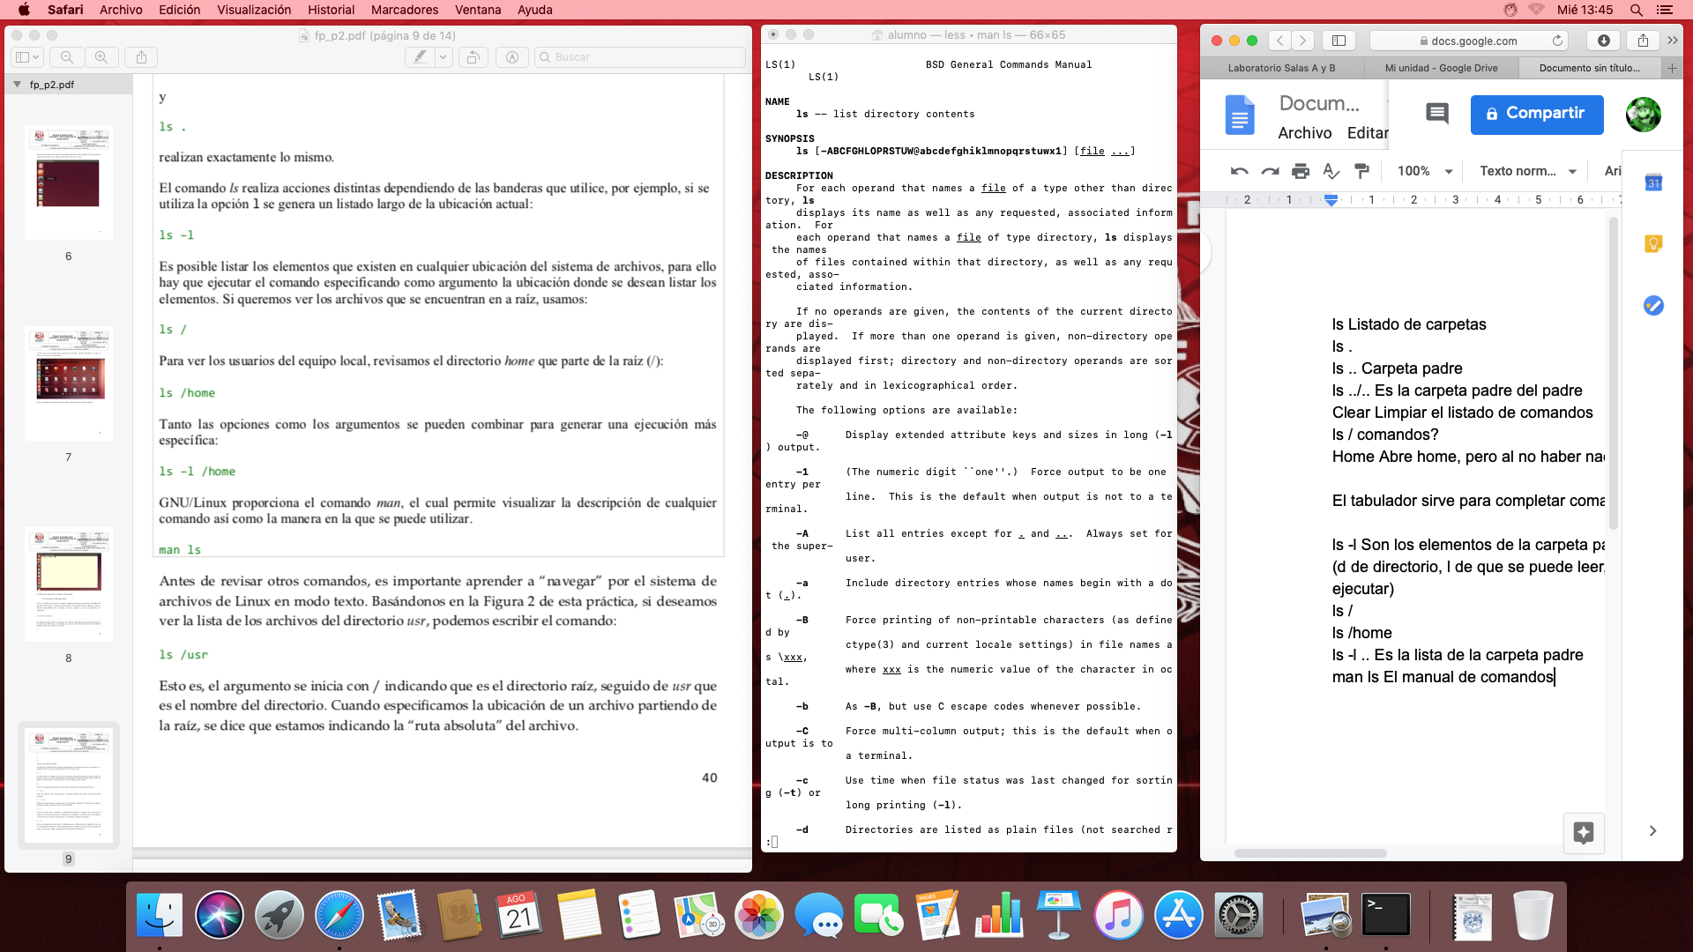

* ls /usr ls ../../usr

Carpeta usr

* ls cd

(change directory) cd “(ejemplo)” te lleva a la carpeta deseada. cd sola te al inicio

* pwd

Ubicación exacta de donde estamos

* touch

Comando para crear archivos

* mkdir (make directory)

Sirve para crear directorios (carpetas)

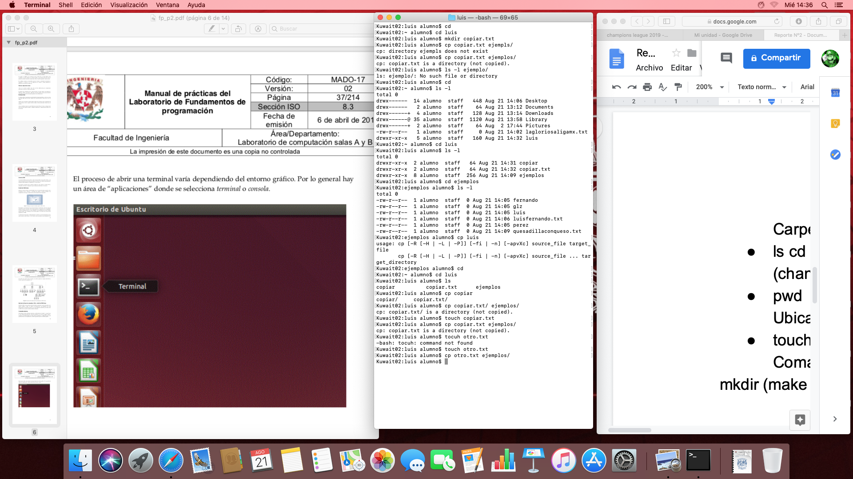

* cp (copy directory)

Sirve para copiar un archivo a otra carpeta

* mv

Sirve para mover un archivo de una carpeta

* rm

Su función es borrar carpetas

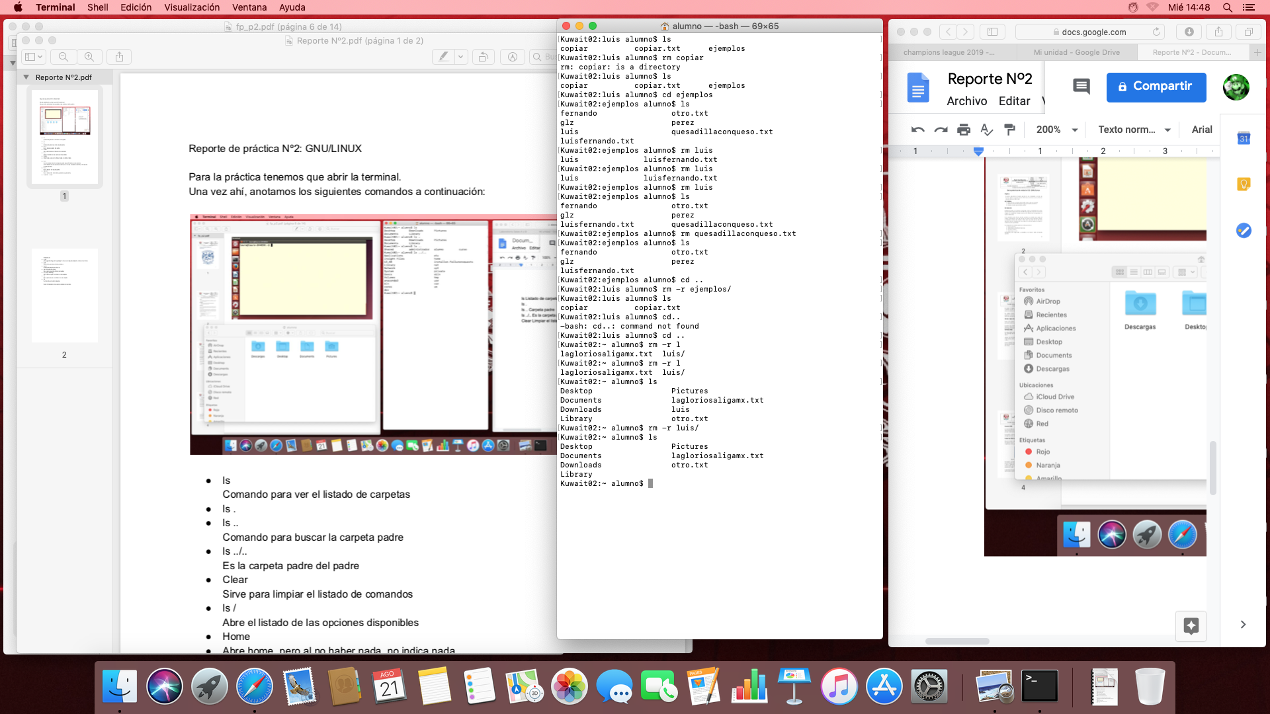

Nota: El tabulador sirve para completar comandos.

Para el caso de Windows, lo que se hace primero es abrir la terminal con Windows+R, de ahí colocamos “cmd” para que se abra la terminal.

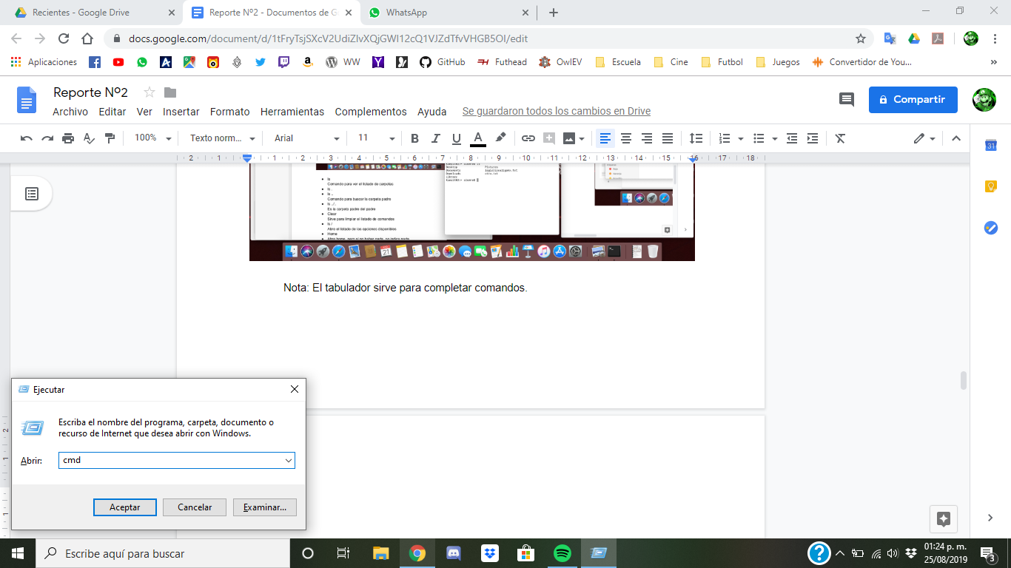

Una vez abierta la terminal, comenzamos probando el comando “dir” que es el equivalente a “ls” en linux.

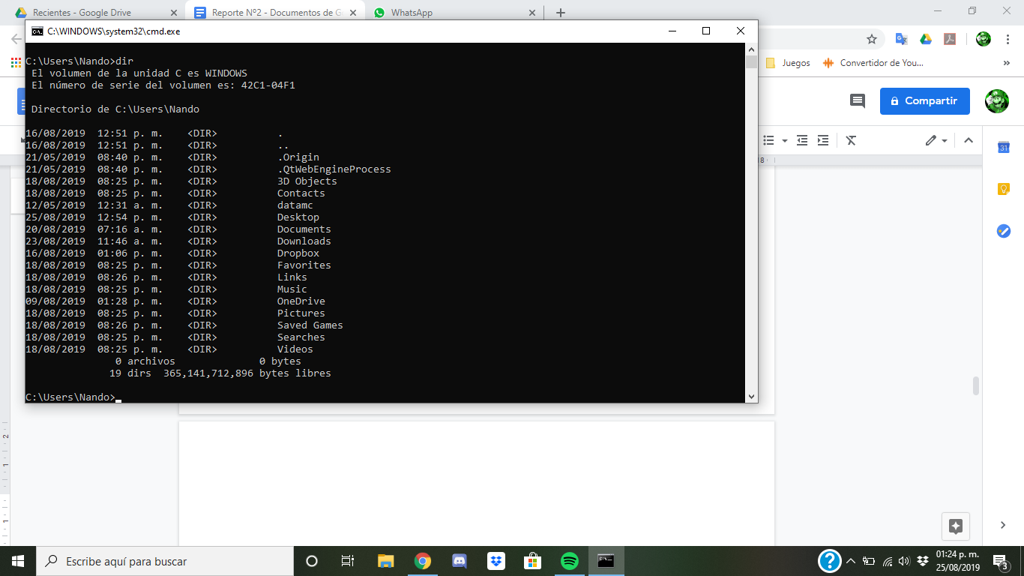

Usamos “cls” que es el comando para limpiar la terminal y usamos el comando “mkdir” que cumple la misma función que en linux para crear repositorios.

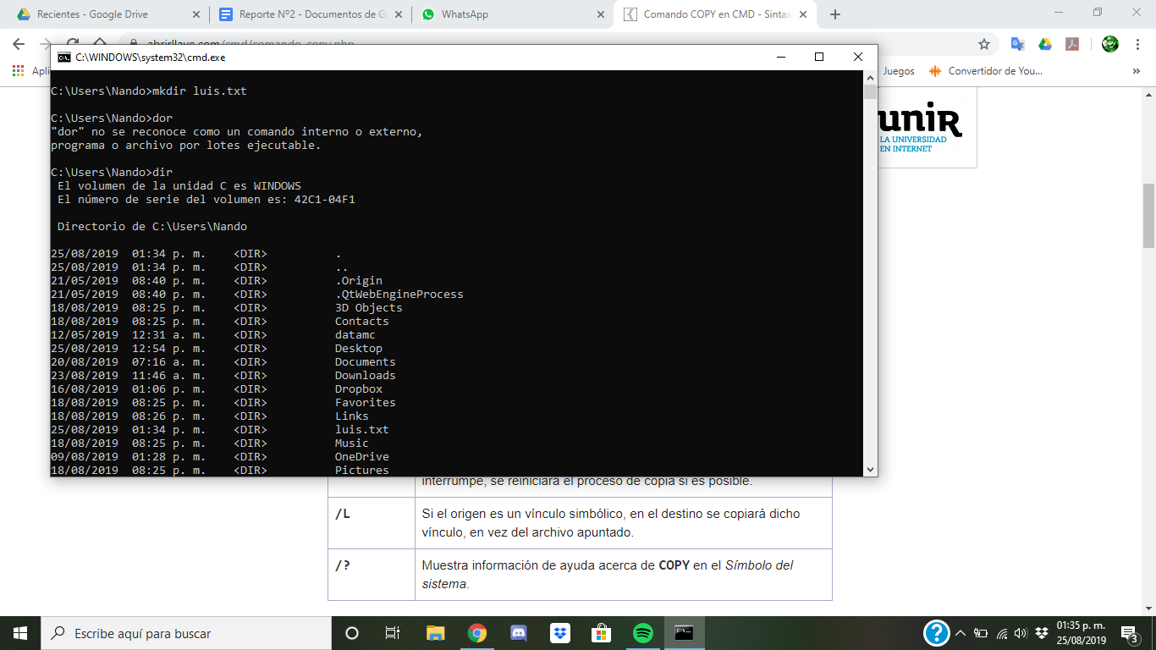

Nos movemos dentro del repositorio creado con “cd” y con “copy con” creamos un archivo en el cual podemos escribir lo que nosotros queramos. Es importante usar “Control+Z” para marcarle a la terminal que ahí finaliza el documento escrito.

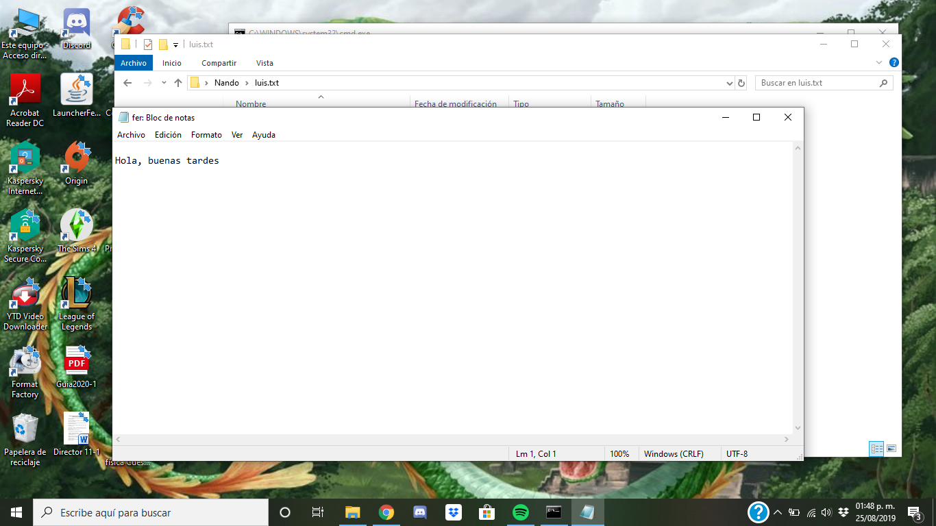

Creamos una nueva carpeta y con el comando “copy” + archivo deseado + el nombre del repositorio, copiamos el archivo creado.

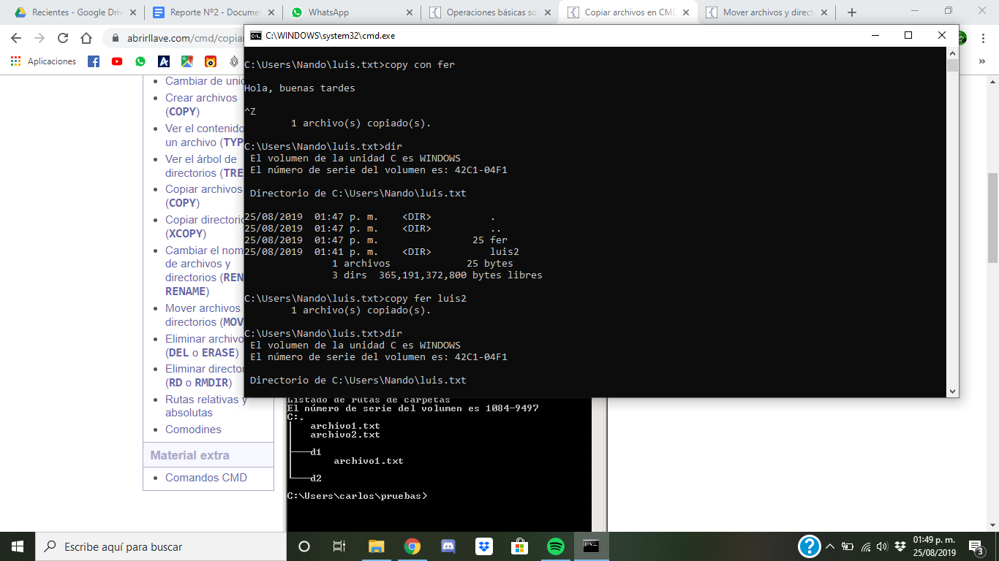

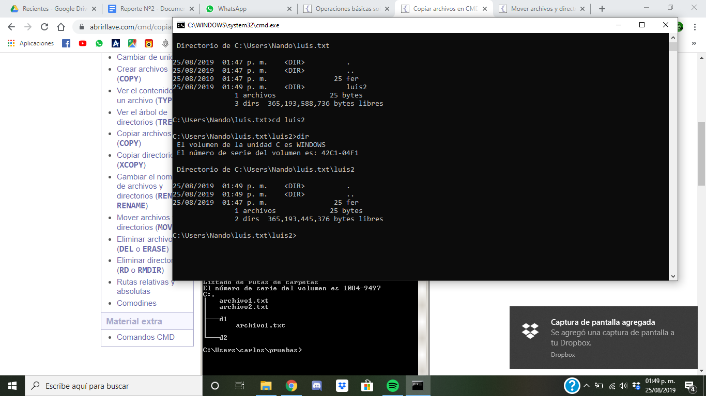

Ahora con el comando “move” + nombre del archivo + carpeta deseada, movemos un archivo.

Para hacer este paso he preferido creado un nuevo archivo de nombre ejemplo.txt.

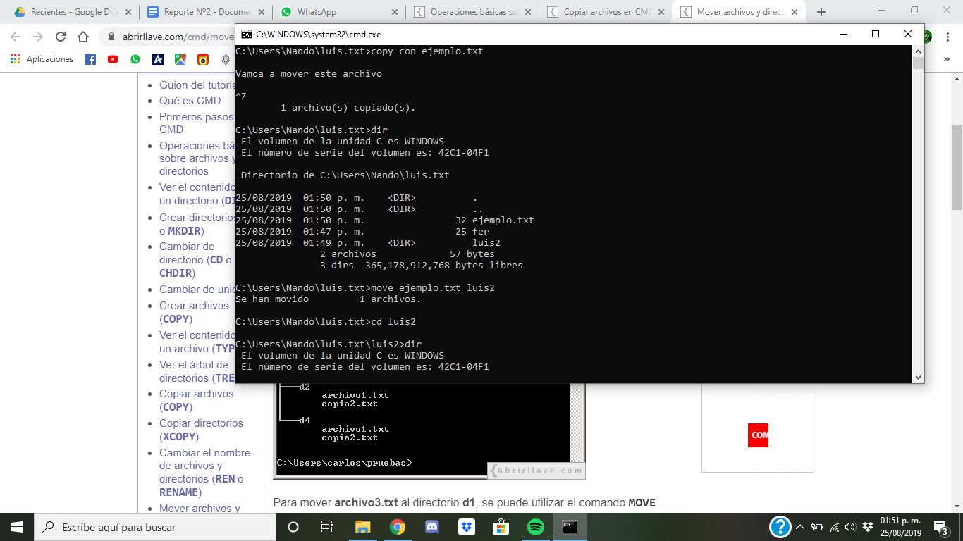

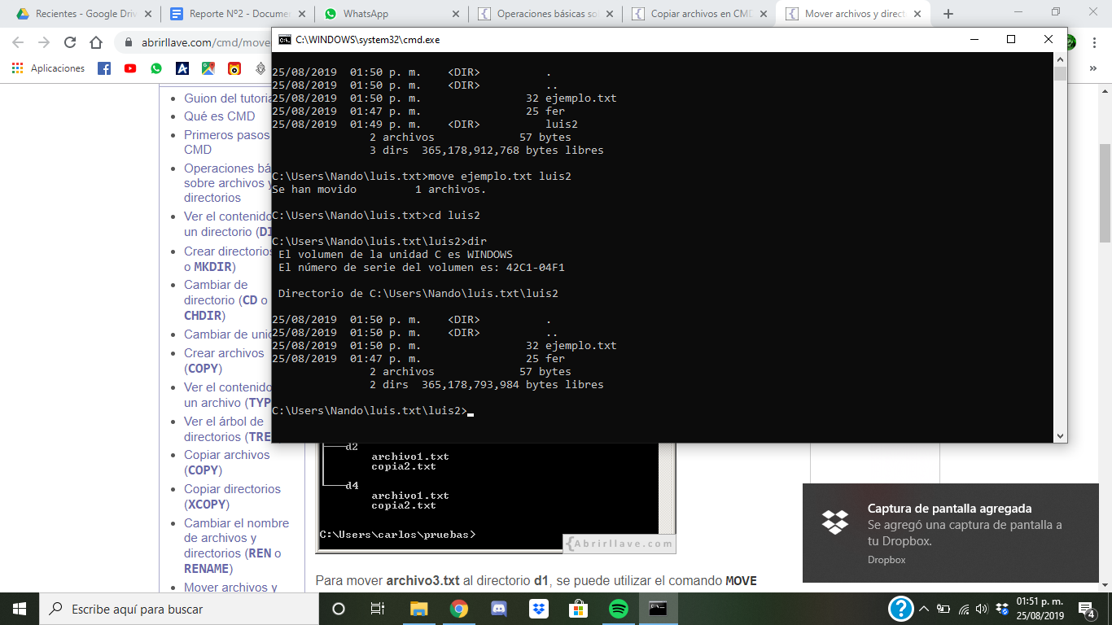

Por último, borraremos todos los archivos y repositorios creados usando dos comandos distintos, “erase” para los archivos y “rmdir” para los repositorios.

Nota: Para borrar los repositorios con rmdir, es necesarios que previamente ya estén vacíos.

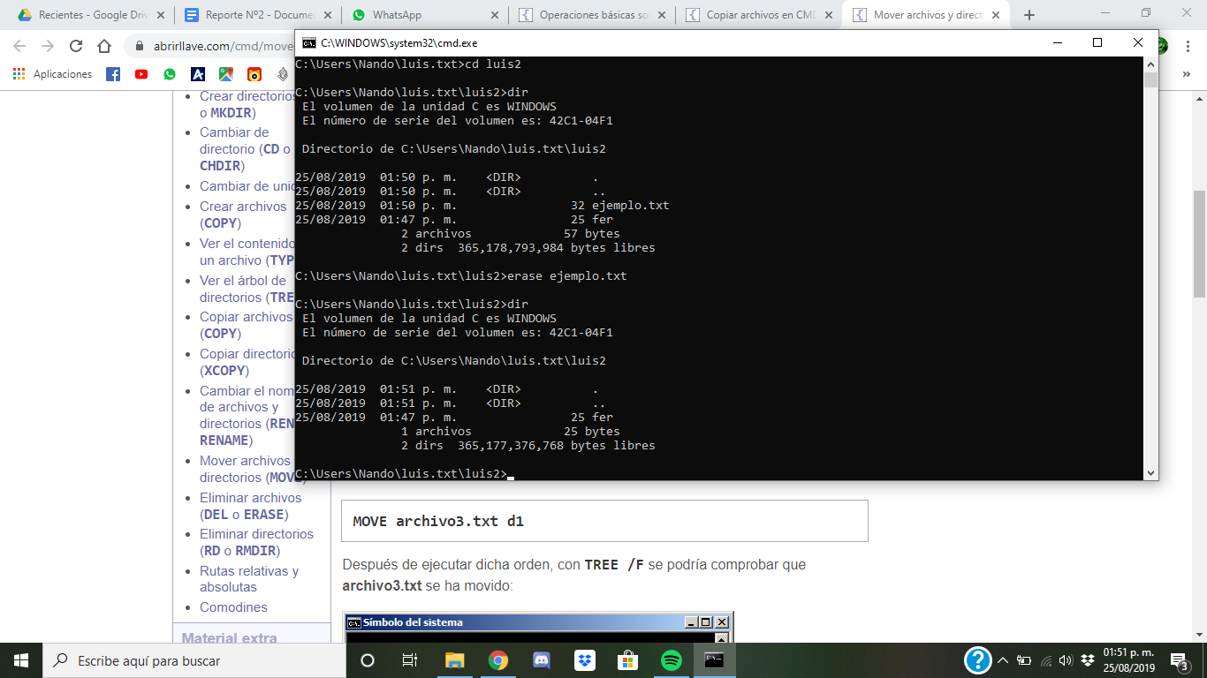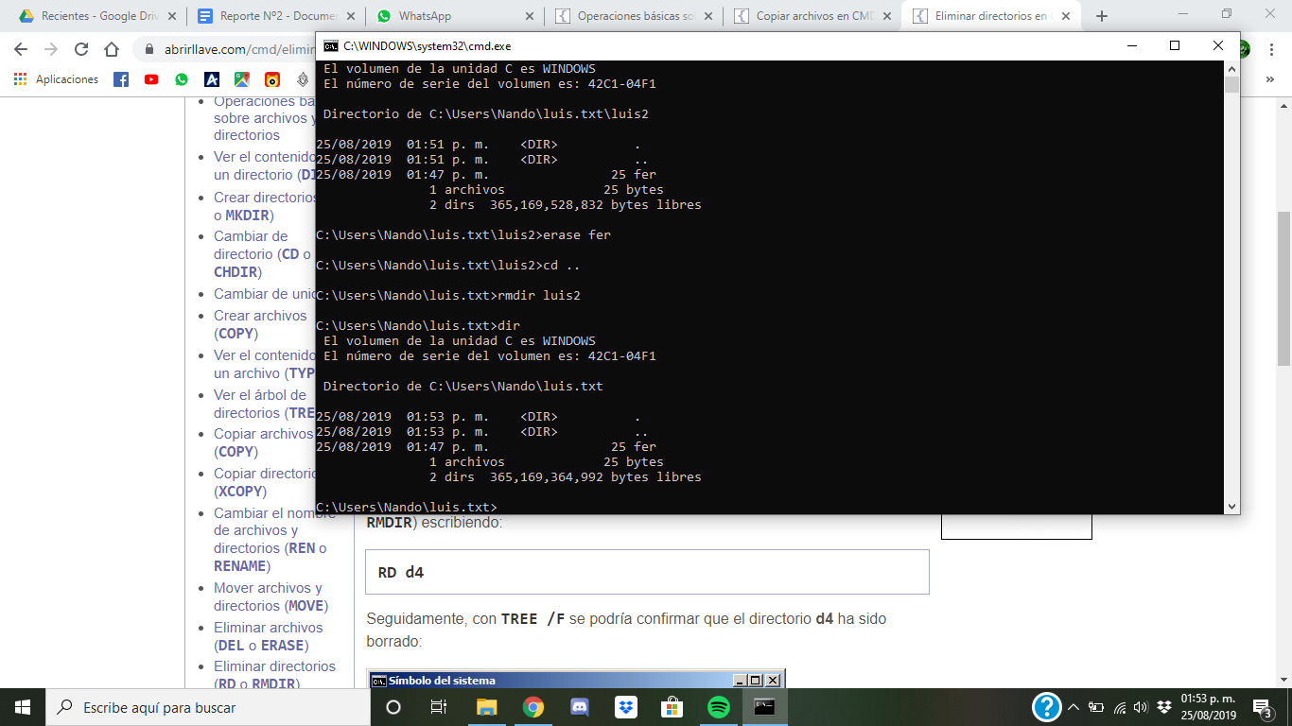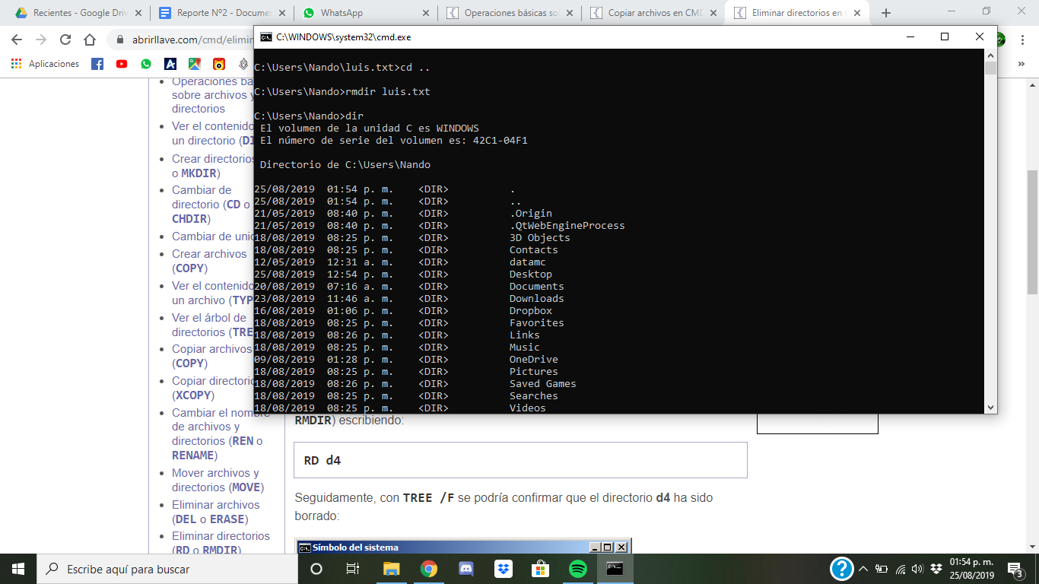

Conclusiones:

Al finalizar la práctica se cumplen los objetivos deseados después de varios intentos para comprobar el resultado deseado.

Referencias:

* <http://odin.fi-b.unam.mx/salac/practicasFP/MADO-17_FP.pdf>
* <https://www.abrirllave.com/cmd/eliminar-archivos.php>
* <https://www.abrirllave.com/cmd/mover-archivos-y-directorios.php>
* <https://www.abrirllave.com/cmd/eliminar-directorios.php>